认证审核报告审批页
项目编号 | 0013-2021
受审核方名称 | 陕西鑫联仪器仪表有限公司
注册地址 | 陕西省西安市经开区凤城三路三号3幢1单元6层10602号
经营地址 | 经营地址：陕西省西安市莲湖区未央路12号世纪金园B座1904/生产地址：西安市阎良区航空四路37号
审核类型 | MMS：监督第1次
认证范围 | MMS:螺旋（双）转子流量计、普通电磁流量计、楔形流量计、三转子流量计、指示型转子流量计（旋浮单转子流量计）、螺旋单转子流量计、智能控制注水仪、金属刮板流量计、旋进漩涡气体流量计、质量流量计的生产和销售。
服务认证等级（适用时） | □十星级□九星级 □八星级 □七星级 □六星级  □五星级 □四星级 □三星级 □达标级
评审人员签字 | 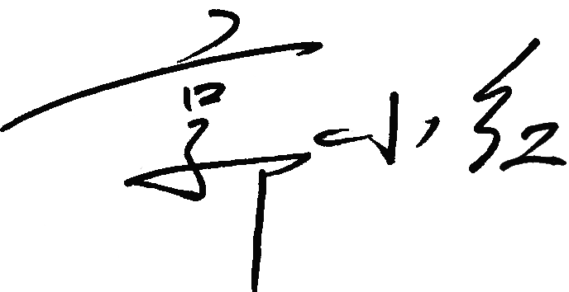
认证决定结论 | ■案卷符合要求，可以认证注册/保持  □案卷不符合要求，不可以认证注册/保持
认证决定人员签字 |  | 日期 | 2022-02-23
机构总经理审批意见 | ■认证流程符合要求，可以认证注册/保持  □认证流程不符合要求，不可以认证注册/保持
总经理签字 | 

